# 数据管理

## 地表水

### 断面档案管理

1. 更新断面档案信息，在现有列表信息基础上增加“国家监控”和“入海口断面”两列信息；并在现有478个断面基础上增加至597个断面；详情见《河北省水生态环境管理大数据平台-597个地表水断面属性清单20230128》

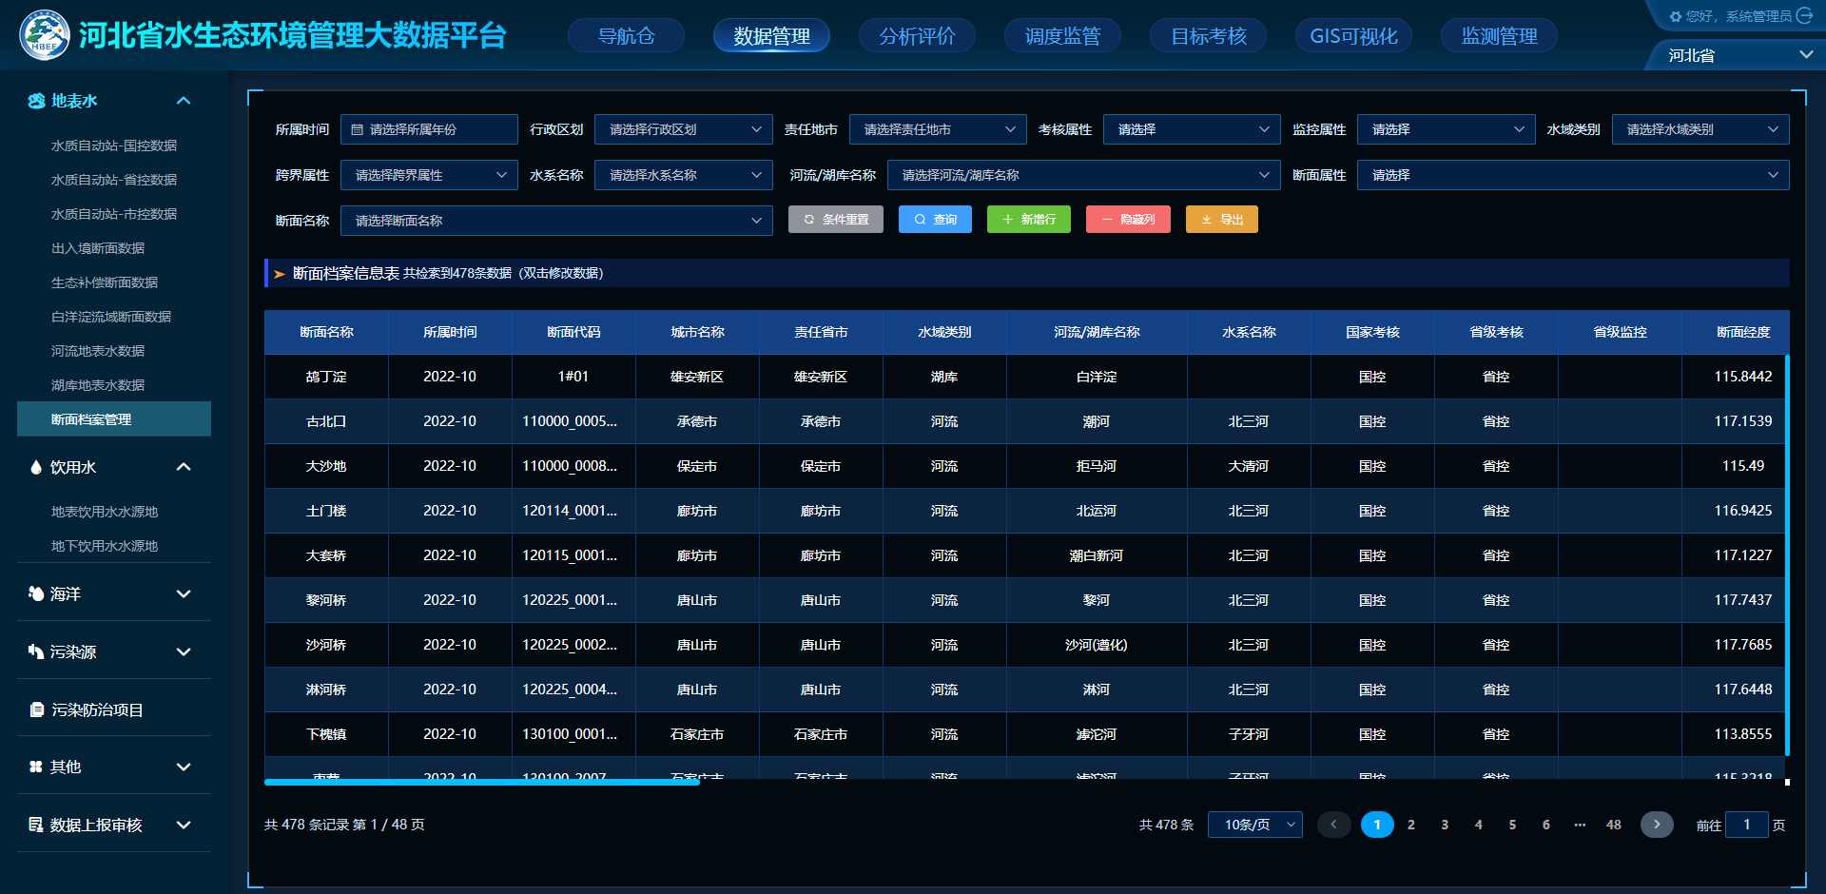

## 数据上报审核

### 数据手工上报

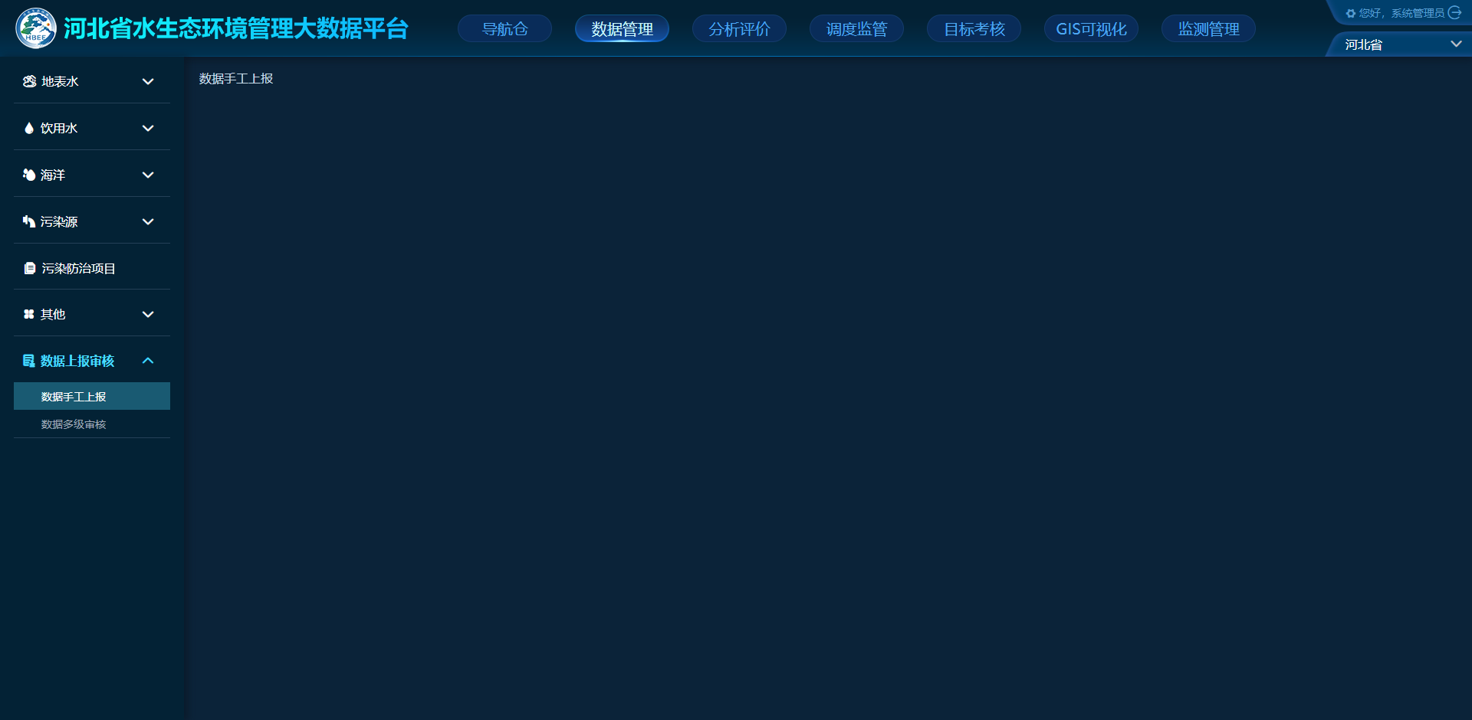

#### 查询条件

1. “数据类型”下拉框，包括“国省考断面监测数据表、入海河流水质断面监测数据表、跨省界断面监测数据表、地表水饮用水源地监测数据表、地下水饮用水源地监测数据表”5张数据表；
2. “数据时间”下拉框，包括“年月”两级；
3. “上报”按钮，点击弹出弹窗，上报数据；
4. “查询”按钮，点击查询已上传的上报数据；

#### 上报

1. 弹窗主要包括以下内容：

|  |  |  |  |  |  |  |
| --- | --- | --- | --- | --- | --- | --- |
| **数据上报** | | | | | | |
|  | **数据类型** | **数据时间** | **数据维度** | **上传文件** | **上报说明** | **上报模板** |
| □ | 国省考断面监测数据表 | 下拉框 | 下拉框 | 添加 | 数据上报规范 | 下载 |
| □ | 入海河流水质断面监测数据表 | 下拉框 | 下拉框 | 添加 | 数据上报规范 | 下载 |
| □ | 跨省界断面监测数据表 | 下拉框 | 下拉框 | 添加 | 数据上报规范 | 下载 |
| □ | 地表水饮用水源地监测数据表 | 下拉框 | 下拉框 | 添加 | 数据上报规范 | 下载 |
| □ | 地下水饮用水源地监测数据表 | 下拉框 | 下拉框 | 添加 | 数据上报规范 | 下载 |
|  | | 确定 | 取消 |  | | |

1. “数据类型”勾选，包括“国省考断面监测数据表、入海河流水质断面监测数据表、跨省界断面监测数据表、地表水饮用水源地监测数据表、地下水饮用水源地监测数据表”5张数据表，勾选后方可选择其他信息；
2. “数据时间”必选、单选下拉框，包括“年月”两级；
3. “数据维度”必选、单选下拉框，包括“月数据”，后期需要在增加；
4. “上传文件”必选、单次添加，点击“添加”选择文件，并完成上传；
5. “上报说明”，点击“数据上报规范”显示弹窗，使用手工系统中地表水的；
6. “上报模板”，详见“国省考断面监测数据表（模板）、入海河流水质断面监测数据表（模板）、跨省界断面监测数据表（模板）、地表水饮用水源地监测数据表（模板）、地下水饮用水源地监测数据表（模板）”；
7. “确认”按钮，完成数据的上报，并在列表生成一条信息；
8. “取消”按钮，取消本次的上报，并关闭弹窗；

#### 数据列表

1. 数据上报包括多类型数据上报，具体详见下表；

|  |  |  |  |  |  |  |
| --- | --- | --- | --- | --- | --- | --- |
| **数据类型** | **数据维度** | **文件名称** | **上报时间** | **数据时间** | **上报人** | **操作** |
| 国省考断面监测数据表 | 月数据 | ***.xls | 2023-01-28  09:42:34 | 2022-12 | Admin | 查看 删除 |
| 入海河流水质断面监测数据表 | 月数据 | ***.xls | 2023-01-28  09:42:34 | 2022-12 | Admin | 查看 删除 |
| 跨省界断面监测数据表 | 月数据 | ***.xls | 2023-01-28  09:42:34 | 2022-12 | Admin | 查看 删除 |
| 地表水饮用水源地监测数据表 | 月数据 | ***.xls | 2023-01-28  09:42:34 | 2022-12 | Admin | 查看 删除 |
| 地下水饮用水源地监测数据表 | 月数据 | ***.xls | 2023-01-28  09:42:34 | 2022-12 | Admin | 查看 删除 |

1. “数据类型”根据上传选择的数据类型显示；
2. “数据维度”根据上报选择显示，现有的5类数据都是月数据；
3. “文件名称”，根据上报的文件名称显示，只支持excel文件；
4. “上报时间”根据完成上报的时间显示，显示“年月日时分秒”
5. “数据时间”根据上传选择的数据时间显示；
6. “上报人”根据上报的操作人员账号名显示；
7. “操作-查看”，点击跳转查看上传的信息（此功能带确认）；
8. “操作-删除”点击删除此上传的信息；